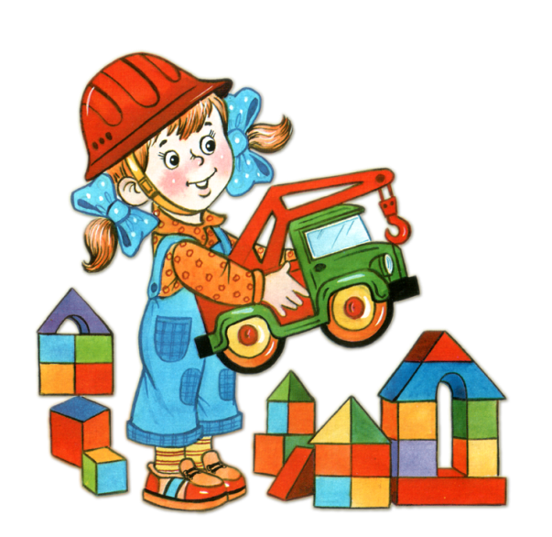
Первая причина. Их у него слишком много. Можем мы сейчас себе позволить, чтоб ребёнок до школы потерял игрушек – «не счесть». Но ведь вы сами им покупаете лишние игрушки. Ребёнок просит, вы покупаете беспрекословно или чуть посопротивлявшись дорогие игрушки, а он через 1 -2 дня на них и не глядит. Почему? Для постоянной, интересной игры она и не подходит.
Родителям надо найти в себе твёрдость и не покупать лишних игрушек.
Покупать их лучше к различным праздникам или к временам года – к зиме, лету. Это поможет вам выработать у детей терпеливость, силу воли, уважительное отношение к вещам. Он должен понять: деньги зарабатываются с трудом и тратить их нужно с умом, только самые необходимые вещи!
Вторая причина. Неправильная реакция родителей на то, что ребёнок теряет игрушки. Вспомните, когда ваш сын впервые потерял игрушку? Вероятно вы сказали: «Ничего страшного. Купим ещё». Ребёнок снова потерял. Теперь вы поругали его, может и наказали, но опять купили игрушку. Он снова потерял, потому что знает, что получит новую. А затем начинает терять одежду…
Где выход?
Надо знать, что память у дошкольника носит в основном непроизвольный характер, т е., он запоминает то, что для него было интересно. Но в этом возрасте дети уже могут овладеть произвольным запоминанием, т е. должен учится ставить перед собой цель: что – то запомнить. Для этого ему надо помочь.
Во – первых, отобрать 5 -6 игрушек, которые можно брать на улицу. Сказать: «Если потеряешь, замены не будет». Если потеряет, не ругайте и не наказывайте, а пересчитайте с ним оставшиеся. Выразите сожаление, что их осталось так мало. Тоже самое повторите и в следующий раз. Если ребёнок тоже выражает сожаление, скажите: «Хочешь, я научу тебя не терять игрушки?» Можно дать ему ленточку, повязать её на рукав бантиком и повторить несколько раз:
« Ленточка, помоги мне не забыть игрушки. Мне нельзя их терять. У меня их мало». Если вы гуляете с ребёнком, то иногда напоминайте: « ты не забыл?» Когда вернётся ребёнок с прогулки с игрушкой, покажите ему, что вы рады за него, похвалите. А спустя некоторое время можно купить новые игрушки, чтобы восстановить «фонд» игрушек, которые можно брать с собой на улицу. Продолжайте тщательно следить за тем, чтобы ребёнок возвращался домой с игрушками. Если же он снова потеряет что – то, идите с ним и ищите до тех пор, пока он не устанет. Ребёнок должен почувствовать, как плохо терять игрушки.
Настойчивость, терпение помогут вам в развитии памяти у вашего малыша.

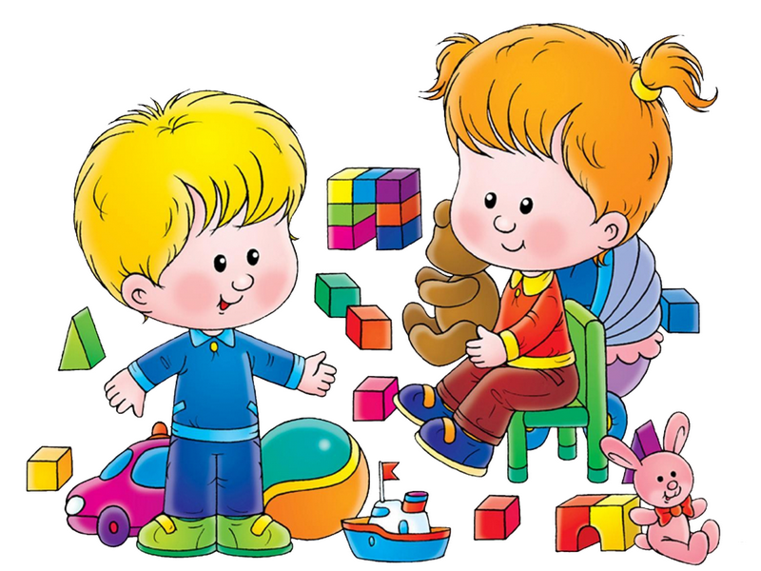

Советы родителям

Ваш ребёнок посещает дошкольное учреждение, а значит, в будни дни соблюдает режим дня.
Удаётся ли вам соблюдать режимные моменты для малыша в выходные дни?
Помните! Нарушая режим ребёнка, вы ломаете привычный для него ритм жизни.
Ни в коем случае не оставляйте ребёнка без дневного сна.
Два часа в середине дня должны быть отведены для полноценного сна. Хорошо проветрите помещение, прикройте шторы, почитайте малышу перед сном или спойте колыбельную песенку, посидите рядом с ним, пока он не заснёт. Не шумите, не включайте телевизор, пока малыш спит.
Не забывайте о прогулках.
Ребёнок должен находиться на свежем воздухе не менее четырёх часов в течение дня, если, конечно, позволяет погода. Играй те вместе в подвижные игры, учите ребёнка бросать мяч, кататься на велосипеде, прыгать. Чередуйте игры со спокойным отдыхом. Посидите, рассмотрите картинки в книжке или понаблюдайте за птичками.
Помните! О полноценном питании малыша.
Ознакомьтесь с меню в детскому саду. Придерживайтесь этого меню.

Вовремя укладывайте ребёнка спать в конце дня.
Не делайте исключений для выходных дней. Перед сном поиграйте с детьми в спокойные игры, чтобы ему было легче отойти ко сну. Тёплая ванна или тёплый душ тоже будет способствовать быстрому засыпанию.

